Escuela sabática de menores: Un consejo salvavidas
Esta lección está basada en Apocalipsis 3. Los hechos de los apóstoles, capítulo 57, páginas 467-470.
En esta lección, seguimos estudiando el mensaje de Jesús a las siete iglesias de Asia. Lee las tres últimas cartas y contesta las siguientes preguntas:
- Debilidades. ¿Qué tenía de malo esta iglesia?
- Amenazas. ¿Qué problemas internos y externos tenía?
- Fortalezas. ¿Qué tenía de bueno esta iglesia?
- Oportunidades. ¿Qué consejos le da Jesús para mejorar, y qué le promete para el futuro?
- ¿Qué puedes aprender de esta iglesia y qué consejo salvavidas aprendes de Jesús?
- Sardis. 1517-1798 d.C. Apocalipsis 3:1-6.
  - Fue una ciudad muy importante, capital del reino de Lidia. Allí se inventaron y usaron las monedas como dinero por primera vez en la historia. En el tiempo de Juan estaba siendo reconstruida, pues un terremoto la había destruido en el año 17 d.C.
  - [D] Aunque parecía que estaba viva, estaba muerta en realidad. Decían que amaban a Jesús, pero en realidad no lo estaban siguiendo. Sus obras no eran perfectas.
  - [A] Estaba a punto de morir su fe en Jesús.
  - [F] Había en esa iglesia unos pocos que eran fieles, leales y dignos de Jesús.
  - [O] Jesús les aconseja que se acuerden de lo que han recibido y oído, que lo guarden, y que se arrepientan. Si lo hacen, les dará vestiduras blancas, no borrará su nombre del libro de la vida, y confesará su nombre delante de Dios y de los ángeles. Eso significa que serían perdonados en el juicio gracias a la justicia de Jesús.
  - Mantén viva tu fe en Jesús. Tendrás la seguridad de la salvación y de la vida eterna. En el día del juicio, Jesús confesará delante de todos que tú eres un verdadero hijo suyo.
- Filadelfia. 1798-1844 d.C. Apocalipsis 3:7-13.
  - Era una joven ciudad situada en una zona volcánica muy fértil, rodeada de muchos viñedos. Su nombre significa “amor fraternal”. Más tarde, fue un baluarte del cristianismo con mucha fuerza moral para resistir los asaltos de las naciones bárbaras.
  - [D] No se menciona ninguna debilidad de esta iglesia.
  - [A] Los creyentes de esa iglesia eran amenazados por los judíos, que decían mentiras sobre ellos. También se les avisa de una gran prueba que habrían de pasar.
  - [F] Guardaban la Palabra de Dios y no negaban a Jesús. Eran pacientes en la hora de la prueba y se amaban entre ellos con amor fraternal.
  - [O] El consejo de Jesús es que retengan la fe que tienen, porque Él viene pronto. Les promete que sus enemigos se darán cuenta de lo mucho que Jesús los ama, les guardará cuando tengan problemas, recibirán también el carácter de Dios, y ocuparán un lugar permanente e importante en la presencia de Dios.
  - Jesús viene pronto. Sé fiel y leal, practica el amor fraternal, y continúa firme en Jesús. Él te ama y te ha preparado un lugar para estar siempre con Él.
- Laodicea. 1844-… d.C. Apocalipsis 3:14-22.
  - Situada en un valle, era una de las ciudades más ricas de Asia Menor. Era un gran centro financiero con varias casas bancarias que atraían mucha riqueza. La lana negra de sus ovejas se exportaba a muchos países. También era conocida por su excelente “colirio frígio”, un remedio para los problemas oculares. Sus habitantes eran tan orgullosos que se negaron a aceptar la ayuda del emperador para reconstruir la ciudad tras un importante terremoto.
  - [D] Se creían ricos espiritualmente y eso les impedía darse cuenta de sus debilidades (desventurado, miserable, pobre, ciego y desnudo). No vivían íntegramente de acuerdo con el modelo de vida de Jesús, ni tampoco vivían apartados de Jesús. Creían que no tenían necesidad de nada.
  - [A] Su peor amenaza era no darse cuenta de su verdadero estado espiritual y su necesidad de Jesús.
  - [F] No se menciona ningún punto fuerte de esta iglesia. No tenía nada bueno que resaltar.
  - [O] Jesús les aconseja que acudan a Él para tener fe y obrar de acuerdo con esa fe (oro), recibir Su justicia (vestiduras blancas), y recibir el Espíritu Santo para capacitarlos para distinguir entre la verdad y el error, entre el bien y el mal (colirio). Les pide que le dejen entrar en su corazón para que Él controle cada pensamiento y sentimiento. Jesús promete que compartirá con ellos su gloria y su poder.
  - Este mensaje me enseña que debo ser humilde y dejar que Jesús me transforme. Me comprometo a pedirle a Jesús cada día que controle todo lo que haga.

En las cartas a las siete iglesias, Jesús nos da consejos salvavidas. Si los seguimos, recibiremos todo lo que Jesús promete.
Él desea guiarte y mantenerte fuera de peligro. Quiere ser parte de tu vida y ayudarte a ser lo mejor que puedas ser. Pide a Jesús que te ayude a seguir sus consejos salvavidas y ser un vencedor.

Resumen: Alabamos a Dios porque Él nos ama y nos ha dado normas y principios para guiar nuestras vidas.


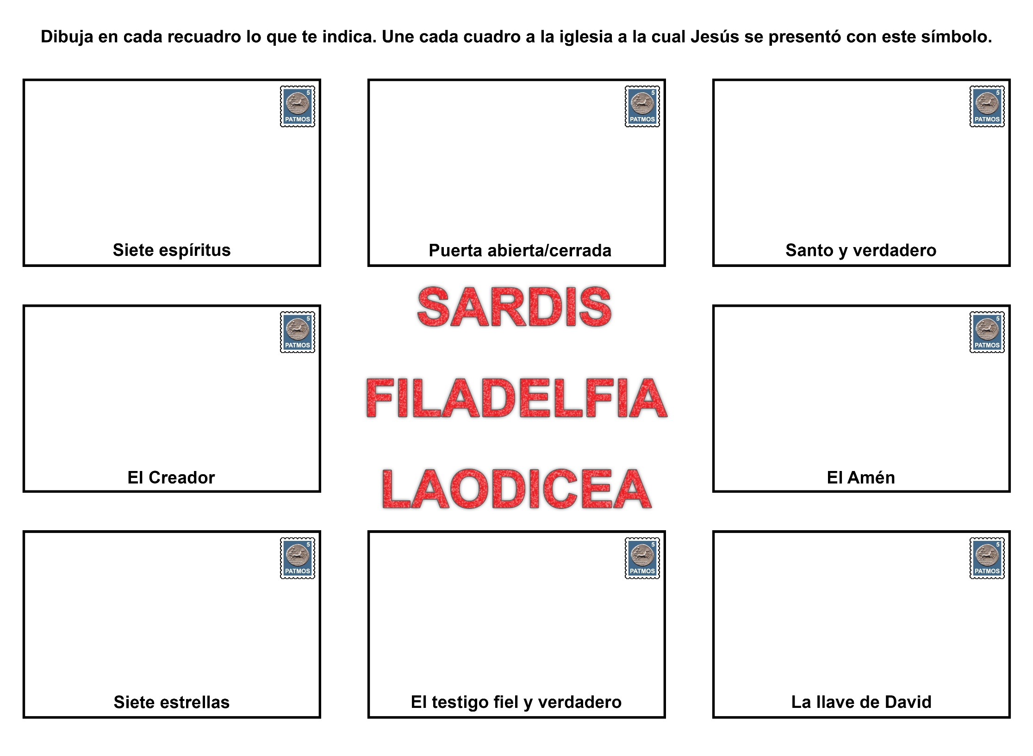

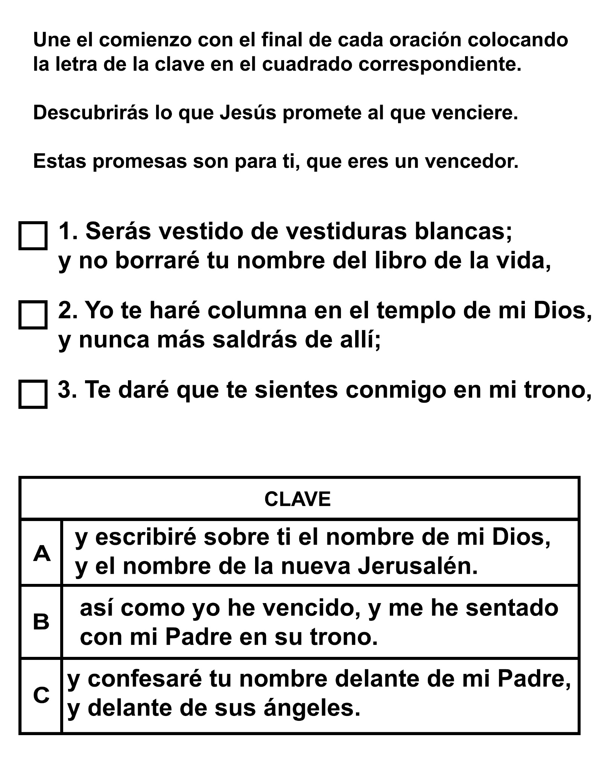

JAMES WHITE ENCUENTRA UN CAMINO: UN LOBO AYUDA
Como fue contado por A. L. White
Esta es una historia de perseverancia. ¿Te gusta este tipo de historias? Además este relato trata de vacaciones. A todos nos gustan las vacaciones. Esta historia se refiere a una vez cuando la familia White estaba tomando una vacación en las montañas Rocallosas. Estaban el pastor y la señora White, Willie que tenía 18 años, y una amiga cercana de los White, la Sra. Hall. Los hermanos White habían estado trabajando mucho, yendo de lugar en lugar asistiendo a reuniones, hablando y ayudando a la gente por años, y necesitaban un cambio. Tanto el pastor como su esposa tenían mucho de lo cual deseaban escribir y no podía hacerlo en la casa de Battle Creek o cuando estaban de viaje, así que decidieron pasar el verano de 1873 en Colorado, descansando y escribiendo.
La hermana White tenía una sobrina que vivía en Colorado. El esposo de ésta era el Sr. Walling y tenía un aserradero. Los Walling tenían una cabaña que se podía arreglar y el pastor y su señora podían permanecer allí. Parte del tiempo escribirían y la otra parte restante descansarían.
Y así los White fueron al hogar de los Walling, se instalaron en la cabina y pasaron una temporada maravillosa. Gozaron escalando las montañas y mirando los torrentes de agua. Contemplaron las rocas grandes de granito y observaron las hermosas puestas de sol. Disfrutaron juntando moras silvestres que encontraban aquí y allá.
Un día ya avanzado el verano, el Sr. Walling le preguntó al pastor y a la Sra. White si les gustaría ascender al Lago Grande en Midle Park por unas dos semanas y acampar junto al lago. Tomaron algunas velas para iluminación. Planearon que estarían acampando junto al lago por unas dos semanas.
A las once de la mañana el domingo todo estaba cargado en dos carros, y comenzaron a ascender hacia las montañas, pasando el límite forestal, parte del cual no crecen los árboles porque es demasiado alto. Pasaron a través de ese cruce y comenzaron a andar por un camino angosto y tortuoso y acamparon para pasar la noche. El lunes de mañana, salieron nuevamente. El pastor y la Sra. White y Willie andaban a caballo. Pronto tendrían que acampar por unos días aquí mientras el Sr. Walling regresaba a la casa ya que uno de los ejes de los carros se había roto. fue una semana más tarde cuando el Sr. Walling envió uno de sus empleados con el eje reparado, y para llevar a los White al lago.
El lago grande es bastante grande, pero en aquellos días, nadie vivía allí. Durante los meses del verano, dos pescadores se quedaban allí en una cabaña y pescaban para el mercado. Cuando ellos llegaron, escogieron un buen sitio para su campamento y el empleado les ayudó a levantar sus carpas. Con sus caballos, arrastró troncos secos que podían ser usados como leña. Pronto estuvieron instalados, pero ya sus provisiones estaban por acabarse. Luego de pasar el sábado con ellos, el empleado se despidió y regresó pasando el límite forestal hacia el aserradero, prometiendo enviar provisiones pronto o hacer que el Sr. Walling viniera a llevarlos de vuelta a la cabaña.
¡Cómo disfrutaron los White de ese hermoso lugar! Era tan tranquilo y el lago tan hermoso. Anduvieron en bote y escalaron. Descansaron y el pastor y la Sra. white escribieron bastante. La Sra. White en este momento escribía la primera parte de La Vida de Jesús.
Willie especialmente disfrutaba mirando a los otros jugar. Ellos se resbalaban hacia el lago. Los White se relacionaron con los dos pescadores. Su pequeña cabaña estaba junto al lago. Ellos pescaban los peces y los mantenían vivos hasta que un hombre venía de Black Hawk con caballos y alforjas, entonces esa noche sacaban los peces del agua, los limpiaban y los dejaban afuera en la escarcha y a la mañana siguiente los ponían en las alforjas y los llevaban al mercado en la Ciudad Central y en Black Hawk.
El hermano White esperaba que el Sr. Walling regresara pronto para buscarlos. Pero por alguna razón, él se demoró. Parece ser que el Sr. Walling era un hombre en el que no siempre se podía depender. El pastor White estaba trabajando en la revisión de un folleto que era impreso en nuestra casa publicadora en Battle Creek. El había prometido a ellos que la copia estaría en un determinado tiempo. Si el señor Walling se demoraba demasiado, no iba a poder cumplir su promesa, y el folleto sería atrasado seriamente.
El Sr. Walling no vino. Pronto todas las velas se habían quemado, así que cuando se oscurecía, ellos se acostaban, y cuando amanecía se levantaban. Pero el gran problema era la comida. Se estaba acabando rápidamente y esto realmente los preocupaba. Pidieron a los pescadores que les vendieran algunas de sus provisiones, pero éstos no tenían mucho para dar. Encontraron que había moras silvestres aquí y allá en las laderas de las montañas, y juntaron estas moras y las usaron, y con algunas hicieron pasteles y se las cambiaron a los pescadores por otros alimentos. A medida que pasaban los días, la comida se volvía más escasa.
El pastor White pasaba parte del tiempo escribiendo en su folleto. Cuando él y Willie llegaron a su campamento después de escalar un martes de tarde, el pastor descubrió que lo hombres habían venido por los peces y saldrían temprano la siguiente mañana para Black Hawk. El decidió que debía terminar su trabajo del folleto y enviarlo al correo con estos hombres. Había dado su palabra de que el folleto saldría en una fecha determinada y ésta era su oportunidad de cumplir su palabra. Así que rápidamente tomó su Biblia y su concordancia y continuó trabajando en la copia para el folleto. Ocasionalmente miraba hacia el sol y veía que pronto estaría detrás de las montañas. Cuando oscureciera, no podría escribir más, porque como ustedes recuerdan, no tenían más velas. ¿Qué podía hacer? ¿Cuándo escribiría? pensó. Debía encontrar una forma de terminar ese folleto.
El pastor era un hombre que no se daba por vencido fácilmente. Si un camino parecía cerrado, él trataba de encontar otro. El se mantenía firme hasta que el trabajo estaba hecho. Al pensar, recordó que esa misma tarde al estar en su caminata, a cierta distancia del campamento ellos habían visto el cuerpo de un lobo. Había un cazador que había puesto trampas de la manera que ellos llamaban línea de trampas. Tenía un sendero y colocaba trampas aquí y allá en lugares donde posiblemente podía cazar a los animales. Hacía esto porque quería la piel. Y más o menos cada semana o diez días venía y si encontraba un animal en la trampa, lo mataba, le quitaba la piel y dejaba el resto allí porque no lo usaba; y esa misma tarde, ellos habían visto el resto de un lobo recientemente muerto. El pastor White pensó, quizá---quizá, ellos podrían sacar un poco de grasa del cuerpo de ese lobo y podían usar esa grasa para encender una luz. Llamó a su hijo Willie.
"Willie, Willie ven aquí!" Necesito una luz para terminar este folleto esta noche. Lo he prometido y debe salir a las 6 de la mañana cuando los hombres lleven el pescado a Black Hawk. Recuerdas el cuerpo de ese lobo que vimos allá en el sendero?
"Sí", contestó Willie.
"¿Crees que lo podrías encontrar?"
"Si. Estoy bastante seguro que puedo".
"Muy bien", dijo el pastor White, "quiero que tomes un cuchillo y una olla y vayas al cuerpo de ese lobo y saques toda la grasa que puedas. Debo tener una luz". Y al irse Willie, James White lo llamó diciendo, "¡No te olvides del rifle!" ¡Había osos pardos en el valle!
Así que con un rifle de doble cañón sobre su hombro, y una olla y un cuchillo, Willie comenzó a seguir el sendero para ver si podía encontrar el cuerpo del lobo. Solamente esperaba que un coyote no lo hubiera encontrado entre el momento en que ellos lo vieron y el momento en que esperaba encontrarlo. Pero cuando llegó al lugar, allí estaba. Se arrodilló junto al cuerpo. Le sacó un poco de grasa de aquí y de allá y encontró un poco más en otro lugar; entonces cortó el cuerpo abriéndolo. Encontró más grasa alrededor del hígado. Como contó la historia a sus hijos muchos años después, dijo que ¡nunca había visto un lobo tan flaco en toda su vida! cuando Willie consiguió toda la grasa que pudo (alrededor de 1 taza y media), se estaba poniendo oscuro y rápidamente caminó de regreso al campamento. El pastor White tomó la olla y la puso sobre el fuego y la grasa se puso blandita y se derritió formando aceite. Entonces la volcó en un plato, y rompió unos pedazos de trapitos, los que puso en el aceite, los dobló y los introdujo en el aceite y retorció hasta que tomaran forma. Los dejó sobre el borde del plato. Lo encendió. Chisporroteó y entonces prendió en una linda llama. ¡El pastor White tenía luz!.
Y así continuó con su trabajo de escribir, con la luz dada por el aceite que vino del lobo. Llegaron las 10, y él estaba todavía escribiendo. Las once, y aún no había terminado. Miró dentro del plato. Sí, había suficiente aceite. Llegaron las doce de la noche y volvió a mirar. Había terminado el folleto ahora y aún quedaba un poco de aceite. Ya tenía su carta y el folleto listos para salir. Apagó la llama y se fue a dormir.
Temprano en la mañana cuando los hombres llevaron los pescados a Black Hawk y Denver, llevaron también la carta y el folleto para despachar a la casa publicadora. El pastor White no les había fallado. Había hecho una promesa y la había cumplido. Encontró una forma de hacer lo que debía ser hecho.
Nosotros pensamos que los pioneros hicieron grandes cosas, y es verdad. Pero ellos estaban preparados para hacer trabajos difíciles porque cuando eran niños habían aprendido a hacer cosas duras. No los encontramos diciendo, al enfrentarse a una tarea difícil, "¡No puedo, no puedo hacerlo!". Yo sé que los niños que leen esto nunca dicen eso, pero a veces son tentados a hacerlo: Cuando se les pide en la escuela o en la casa que hagan algo que parece ser muy difícil. El pastor y la Sra. White encontraban formas de hacer lo que debía ser hecho.
Como una semana después, el Sr. Walling vino. ¡Cuán contentos estuvieron al verlo! Trajo algo de alimento y explicó que había tenido problemas en el aserradero y que simplemente no había sido conveniente venir. No se había dado cuenta de que los White estaban pasando verdadera hambre allí en las montañas.
Pero sea como fuere, el pastor White "se mantuvo firme". Encontró un camino para hacer lo que necesitaba ser hecho. No se dio por vencido.
(Esta historia está basada en el registro diario de Ellen G. White y en las memorias de William C. White como lo contó a sus hijos).

JOSEPH BATES ESTABA SEGURO DE QUE DIOS PROVEERÍA
Por A. W. Spalding
Para comenzar esta historia, debemos volver hasta el año 1844. En la ciudad de Washington, New Hampshire, había una ferviente compañía de adventistas. Ellos no estaban satisfechos con creer que Jesús vendría pronto: Querían que sus vecinos también lo supieran, y querían persuadir a que se unieran a ellos en la preparación para encontrarse con Jesús.
Un día, una joven que enseñaba en la escuela del pueblo, anunció que su mamá venía de Nueva York para visitarla. Por supuesto todos se pusieron contentos de ver a esta señora cuyo nombre era Rachel Oakes, y la hicieron sentirse muy en casa entre ellos. Fue muy natural que al hablar con ella, la esperanza que estaba en sus corazones surge en la conversación. Así que Rachel Oakes no había estado allí un día antes de enterarse que ellos estaban esperando fervientemente que el Señor Jesús viniera. Luego de haber escuchado sus argumentos y explicaciones, ella dijo suavemente "Yo creo que Uds. tienen razón. Ahora quiero hacerles una pregunta. ¿Por qué guarda el domingo en vez del sábado?
"Por qué," contestó William Farnsworth, "¿no es el domingo el día de reposo?" "No, por cierto", dijo Rachel Oakes. Y entonces ella tomó su Biblia, como ellos habían tomado las suyas para enseñarle a ella el mensaje de la venida de Jesús, y les mostró la verdad del sábado. Porque Rachel Oakes era una Bautista del Séptimo Día, y los Bautistas del Séptimo Día habían guardado el sábado por años.
Luego de escuchar lo que Rachel Oakes les dijo, los adventistas se preocuparon mucho acerca de su deber en este asunto. William Farnsworth hizo su decisión en favor del sábado, Frederick Wheeler y otros pronto lo siguieron, y así surgieron los primeros guardadores del sábado entre los adventistas.
Otros en pueblos cercanos supieron del sábado a través de los creyentes en Washington, New Hamshire. Uno de éstos era un ministro llamado T. M. Preble. El era un hombre muy elocuente, y los adventistas de lejos y cerca lo admiraban. El hizo la decisión de que el sábado debía ser dado a conocer a la gente más ampliamente. Así que él escribió acerca del sábado y su artículo fue publicado en una revista adventista llamada "La Esperanza de Israel". Esto fue en febrero de 1845.
Joseph Bates recibió una copia de este folleto, y leyó lo que Preble tenía para decir acerca del sábado. Se puso a estudiar el tema, y decidió en su corazón que el séptimo día era el único día que Dios había apartado alguna vez para ser el día de reposo y por lo tanto que todavía debía ser guardado.
Pero él quería ver a los hermanos y hermanas que primero comenzaron a enseñarlo; así que hizo un viaje desde su casa en New Bedford hasta Washington, New Hampshire. Allí se encontró con los adventistas guardadores del sábado; y estudiando el asunto con ellos se convenció de que la verdad del sábado era una que Dios quería que el pueblo adventista conociera y aceptara. Por lo tanto, regresó a New Bedford, lleno de grandes nuevas.
Al día siguiente luego de llegar a su hogar, cuando estaba cruzando un puente sobre un río cercano para visitar a unos amigos, se encontró con un conocido, el capitán Hall.
"Buenos días, capitán Bates", dijo el capitán Hall, "¿cuál es la novedad esta mañana?"
"La novedad es", contestó el capitán Bates, "que el séptimo día es el sábado del Señor". Y comenzó a contarle a su amigo lo que había aprendido. El capitán Hall se fue derecho a su casa, llamó a su esposa, y ambos se sentaron a estudiar el tema. No pasó mucho tiempo antes de que llegaran a la conclusión de que el capitán Bates tenía razón, y ellos también comenzaron a guardar el sábado.
Así Joseph Bates continuó, contando la verdad del sábado dondequiera iba, y así fue que cuando lo llamaron a una conferencia en la casa de Hiram Edson en el oeste de New York, él llevó consigo la verdad del sábado.
Pero Joseph Bates sabía que podía enviar esta verdad mucho mejor si la imprimía; por que los libros podrían llegar a mil lugares mientras que él solamente iba a uno. Así que decidió escribir un panfleto acerca de la verdad del sábado. Pero, ¿como podría? por qué él era tan pobre como Himes cuando comenzó con Signs of the Times. Quizá era más pobre, él tenía solamente un chelín, doce centavos y medio. Cuando él aceptó el Mensaje del Primer Angel, él valía alrededor de once mil dólares; pero, creyendo con todo su corazón que Jesús vendría pronto, él vendió su propiedad y dio el dinero para proclamar el mensaje. Y ahora no tenía nada más que un chelín de York.
Sin embargo, oró acerca del asunto, se sintió seguro de que Dios quería que él escribiera un pequeño libro acerca del sábado. Así que se sentó a su escritorio, con su Biblia delante de sí, y comenzó a escribir. No había llegado muy lejos en su escritura cuando su esposa, llegando de la cocina, abrió la puerta y dijo, "Joseph, no tengo suficiente harina para terminar de hornear".
"¿Cuánta harina te falta?" preguntó su esposo.
"Alrededor de cuatro libras", contestó ella.
"Muy bien", replicó él. Y se levantó, tomó una olla de leche de seis cuartos del armario de la cocina y salió y compró una olla llena de harina. La llevó a la casa y continuó escribiendo.
Inmediatamente la señora Bates vino otra vez. "Joseph", dijo ella, "¿de dónde salió esta harina?"
"¿Por qué? ¿no es suficiente? Tú dijiste que querías cuatro libras".
"Sí, pero ¿dónde la conseguiste?"
"La compré", contestó él.
"¡Tú capitán Bates!, un hombre que ha navegado barcos fuera de New Bedford y a todas partes del mundo, ¿has salido a comprar cuatro libras de harina?"
"Esposa mía", dijo Joseph Bates, "Yo gasté en esa harina el último dinero que tengo sobre la tierra".
La señora Bates se cubrió los ojos con su delantal, y comenzó a llorar. Ella no se había dado cuenta de que su esposo había gastado lo último de su dinero en la causa de Dios. Llorando amargamente, exclamó, "¿Qué vamos a hacer?"
Joseph Bates se levantó, y parándose en toda su estatura dijo de manera impresionante, "Voy a escribir un libro, voy a hacerlo circular, y esparcir esta verdad del sábado ante el mundo".
"Bueno, pero", dijo la Sra. Bates, aún llorando, "¿de qué vamos a vivir?"
"El Señor abrirá un camino", respondió su esposo sonriendo.
"Sí, el Señor abrirá el camino, eso es lo que tú siempre dices". Y echándose a llorar nuevamente, salió de la habitación.
Joseph Bates se sentó y comenzó a escribir otra vez para su panfleto del sábado. Una media hora después sintió la impresión de que había una carta en el correo para él, y que debía ir a buscarla. Así que salió y fue al correo.
"¿Hay una carta para mí, Sr. Drew?" preguntó.
El señor del correo miró. "Sí, hay una carta para Ud. capitán Bates", y agregó "estampillado por pagar cinco centavos" En aquellos días la gente podía pagar el estampillado cuando enviaba la carta o dejar de hacerlo, según deseaba. Si no lo hacían, debía ser pagado por la persona a quien la carta iba dirigida. Y aquí había qué pagar la estampilla, y Bates no tenía un centavo.
"Sr. Drew", dijo Bates al señor del correo, "Estoy sin dinero; no tengo ni cinco centavos para pagar la estampilla. Pero ¿me deja ver de dónde es la carta?"
"Oh, está bien, capitán Bates, llévela y pague alguna otra vez". y le entregó la carta.
"No", dijo Bates, "no voy a sacar la carta del correo hasta que la estampilla esté pagada". Porque era un principio suyo no entrar en deudas.
Pero miró la carta, y dijo, "Siento que hay dinero en esta carta". Y dándosela de vuelta al señor del correo, le preguntó, "¿Podría por favor abrirla? Si hay dinero dentro de ella, Ud. guarde el valor de la estampilla; si no, no la leeré".
El señor del correo la abrió, y lo primero que vieron sus ojos fue ¡un billete de diez dólares! El lo cambió, sacó el valor de la estampilla, y le dio el resto del dinero, con la carta, a Joseph Bates. Era de un hombre que decía en la carta que el Señor le había impresionado con la idea de que el capitán Bates necesitaba dinero.
Joseph Bates caminó hacia el pueblo, compró un barril de harina y algunas papas y azúcar y otras cosas, llamó a un carretero y le dijo que llevara las cosas a su casa. "Probablemente la señora le dirá que las cosas no pertenecen allí, pero no le preste atención a lo que le diga. Descargue las cosas como yo le he dicho, en el porche del frente".
"Sí capitán", dijo el carretero, "Haré exactamente como Ud. me ha ordenado". Entonces Bates fue a la oficina editora, y les encargó que imprimieran mil panfletos tan rápidamente como pudieran. Este iba a ser el libro del sábado. Y les dijo que pagaría tan pronto como obtuviera el dinero, y que no sacaría ningún libro de la oficina hasta que estuvieran todos pagados. ¿De dónde conseguiría el dinero? no lo sabía, pero estaba seguro de que el Señor se lo enviaría.
Él se detuvo en su camino hacia la casa para comprar algo de papel y plumas, y a la hora en que llegó a su casa las cosas habían llegado y estaban en el porche del frente. Fue por la puerta de atrás, y se sentó en su escritorio otra vez. Bastante pronto entró su esposa muy excitada, y dijo, "Joseph, mira allí afuera. ¿De dónde vino todo eso? Un carretero llegó hasta aquí y simplemente lo descargó. Yo le dije que no pertenecía aquí, que nosotros no teníamos dinero para comprar las cosas, pero él declaró que éste era el número exacto donde debía ser dejado. Y lo dejó todo allí, y se fue".
"Bueno" dijo su esposo, "supongo que está bien".
"¿Pero de dónde vino?" ella insistió.
"El Señor lo envió".
"Oh, sí", replicó ella, "el Señor lo envió: eso es lo que tú siempre dices". Entonces él le alcanzó la carta, y dijo, "Lee esto, y sabrás de dónde vino". Ella lo leyó, y entonces salió a llorar otra vez, pero era porque estaba avergonzada de su falta de fe. Y muy pronto volvió y le pidió perdón a su esposo.
Joseph Bates escribió su libro, el editor lo imprimió, y el dinero vino para pagarlo, todo a su tiempo. Y. S. Surney, quienes ustedes recuerdan fue con Joseph Bates en su viaje al Sur, recibió algo de dinero de una deuda que nunca creyó cobrar y con parte de esto él pagó lo último de la cuenta de la impresión. Y con el libro la verdad comenzó a esparcirse más y más.
Así que Joseph Bates comenzó a enseñar entre los adventistas la verdad del sábado. El Señor bendijo su sacrificio personal, y pronto trajo más luz y poder del cielo para la enseñanza de esta verdad de prueba. Y aquellos que desde aquí en adelante se unieron en la fe de la venida del Señor, el servicio del santuario celestial, y el séptimo día sábado, fueron los primeros que han llegado a ser conocidos por el nombre de Adventistas del Séptimo Día.

